Аппарат Облсовета
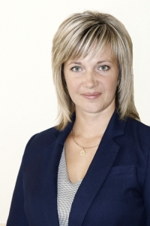
Пресс-служба
Руководитель: РОДИОНОВА Ольга Анатольевна

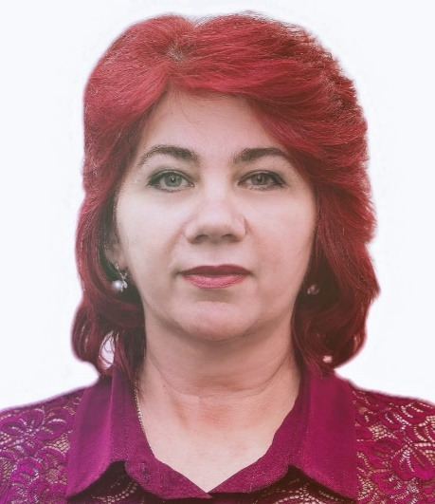
Социально-экономическое управление
Начальник: ЗОТОВА Виктория Юрьевна
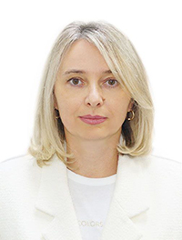
Правовое управление
Начальник: ЩЕРБАКОВА Жанна Викторовна


Управление делами
Начальник: БЕЛЫХ Ирина Алексеевна
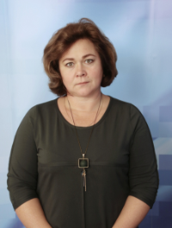
Отдел делопроизводства и протокола
Начальник: КАЗАКОВА Ольга Юрьевна

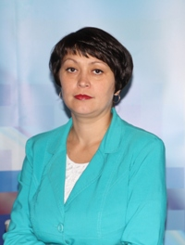
Отдел бухгалтерского учета и отчетности
Начальник: ЛУКЬЯНОВА Оксана Викторовна

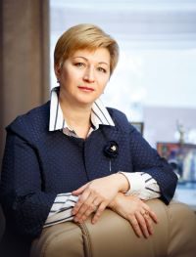
Отдел по вопросам госслужбы и кадров
Начальник: ДЕМЬЯНОВА Наталья Валерьевна

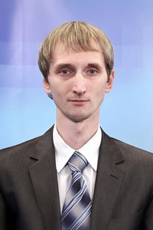
Отдел информационных технологий
Начальник: КУРЧАКОВ Михаил Николаевич

